Krokusvakantie
bij de jeugddienst
Wie mag wel/niet deelnemen?
- Wie ziek is kan niet deelnemen
- Wie zelf besmet is of onder 1 dak woont met een besmet persoon kan niet deelnemen.
- Wie tot de risicogroep behoort kan deelnemen met toestemming van de huisarts of ouders.
Wat moet ik doen zodat mijn kind kan deelnemen?
Omwille van de maatregelen die werden uitgevaardigd, is vooraf inschrijven verplicht. Inschrijven kan zolang er plaats is. Is er geen plaats meer, maar heb je echt opvang nodig? Contacteer ons. Bij afwezigheid zonder medisch attest, wordt er € 6,00 reservatiegeld aangerekend. Er is die dag een plaats vrijgehouden en begeleiding voorzien voor je kind.
De medische fiche (www.aartselaar.be/medische-fiche) dient verplicht ingevuld te worden voor 8 februari 2021, ook al kwam je kind reeds in 2020 naar de werking. Alle gegevens van de medische fiches zijn om privacy-redenen gewist.

Wat brengt je kind zeker mee ?
- maandag: zwemgerief
- Warme (regen)kledij (als het weer het toelaat spelen we buiten, in het bos, ….)
- Binnen(sport)schoenen om mee in de sporthal te spelen
- Lunchpakket + 2 tussendoortjes (koek, fruit) + Drinken voor heel de dag

In welke groep zit mijn kind en waar moeten wij zijn ?
- bubbel 1 | jeugdlokaal | kinderen 1e-2e leerjaar school Cade
- bubbel 2 | De Leonaar | kinderen 1e-2e leerjaar andere scholen + 3e leerjaar
- bubbel 3 | cafetaria sporthal | kinderen 4e-5e-6e leerjaar
1e leerjaar 2e leerjaar
6e leerjaar
5e leerjaar
4e leerjaar
3e leerjaar

School Cade
Andere scholen

Bubbel 3
Bubbel 2
Bubbel 1
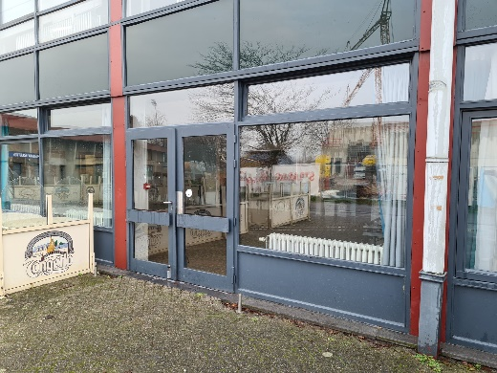
Bubbel 1: jeugdlokaal
- 7u30-9u00: brengen van de kinderen
Zet uw kind af aan de ingang van het jeugdlokaal
- 9u00: start van de activiteiten
- 16u00-17u30: ophalen van de kinderen
Gelieve buiten te wachten: de animator stuurt uw kind naar buiten en noteert dat uw kind vertrekt.

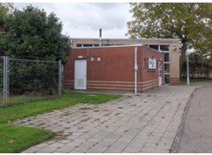
Bubbel 2: de Leonaar
Jeugdhuis de Leonaar ligt op de linkerkant van de weg van het zwembad naar het Sportzicht (voetbal en tennis). Ingang is langs de schuifdeur aan de achterkant
- 7u30-9u00: brengen van de kinderen
- 9u00: start van de activiteiten
- 16u00-17u30: ophalen van de kinderen
Gelieve buiten te wachten: de animator stuurt uw kind naar buiten en noteert dat uw kind vertrekt.

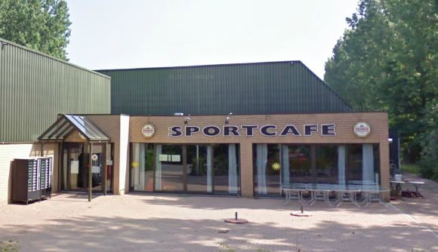
Bubbel 3: sportcafé
Het sportcafé ligt rechts op het einde van de parking
- 7u30-9u00: brengen van de kinderen
Zet uw kind af aan de cafetaria van de sporthal
- 9u00: start van de activiteiten
- 16u00-17u30: ophalen van de kinderen
Gelieve buiten te wachten: de animator stuurt uw kind naar buiten en noteert dat uw kind vertrekt.
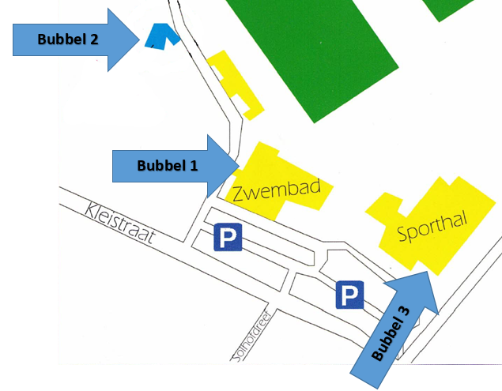

Met welke voorzorgsmaatregelen dien ik als ouder/voogd rekening te houden?
- Een kind wordt aangeraden om elke week slechts één aanbod te kiezen : kinderen die naar de speelpleinwerking komen worden aangeraden niet ’s avonds nog naar voetbal, … te gaan
- Social distancing: om de nodige afstand te verzekeren, vormen we een bubbel van 25 personen op 3 locaties. Binnen een bubbel is onderling contact mogelijk, hoeft de afstandsregel van 1,5 meter niet worden gevolgd en zijn mondmaskers voor-12 niet verplicht.
- Wanneer je kind tijdens de activiteiten ziektesymptomen vertoont, wordt het meteen – onder toezicht – in een afzonderlijke ruimte ondergebracht en word je als ouder/voogd gevraagd uw kind zo spoedig mogelijk op te halen.
- Het is evident dat elke externe (ouder, …) het contact met een bubbel vermijdt. Besef dat jij als ouder/voogd een externe bent en dus elk contact met de bubbel dient te vermijden. Dit betekent dat er specifieke voorzorgsmaatregelen voor ouders/voogd gelden:
  - Het brengen en ophalen van je kind loopt volgens bepaalde richtlijnen en met het dragen van een mondmasker
  - Let er ook op dat je jouw kind alleen komt afzetten. Het kind wordt dus begeleid door 1 volwassen persoon.
  - Een ouder/voogd (externe) komt niet verder dan de inschrijftafel, zowel bij het inschrijven als uitschrijven van je kind.
  - Wij rekenen op de nodige burgerzin om de verspreiding van het coronavirus tegen te gaan: zowel voor het inschrijven als na het uitschrijven.
  - We vragen ouders/voogd om zich zoveel mogelijk aan de gecommuniceerde tijdstippen te houden: activiteiten starten om 9u00 en eindigen om 16u00. Vooropvang is mogelijk vanaf 7u30 en naopvang tot 17u30
  - Wens je toch iemand van de jeugddienst of animator te spreken? Geen probleem, maar respecteer dan wel de 1,5 meter afstand en draag (net zoals de animator of de medewerker) een mondmasker. Je kan de jeugddienst ook contacteren via jeugd@aartselaar.be of via het telefoonnummer 03 870 50 32.

Welke hygiënemaatregelen zijn er tijdens de werking van toepassing?
Tijdens de activiteiten zorgen wij meermaals per dag voor de nodige ‘checks’:
- Handen wassen, hoesten in de elleboog, niezen in een papieren zakdoek.
- De jeugddienst voorziet voldoende benodigdheden (papieren doekjes, zeep, ontsmetting…).
- Gebruikte materialen worden na gebruik ontsmet
- Ruimtes worden degelijk verlucht en wanneer het weer het toelaat wordt er buiten gespeeld
- Kinderen die ziek zijn worden onmiddellijk uit de groep gehaald en opgehaald door ouders

Is het veilig om je kind te laten deelnemen?
Ja. Voor de beslissing om jeugdkampen, sportkampen, … te laten doorgaan, zijn de experts niet over een nacht ijs gegaan. De opgelegde maatregelen zijn weloverwogen en werkten duidelijk vorige zomer, dus gelden deze ook voor de krokusvakantie. Al onze begeleiders zijn voldoende gebriefd en we hebben de nodige voorbereidingen getroffen. Uiteraard vragen we ook langs uw kant uw verantwoordelijkheid te nemen om alles zo veilig mogelijk te laten verlopen.

